BÀI 15. ÁP SUẤTTRÊN MỘT BỀ MẶT
(Thời gian thực hiện: 02 tiết)
I. MỤC TIÊU
1. Năng lực
- Năng lực chung:
+ Năng lực tự chủ và tự học: Chủ động, tích cực thực hiện nhiệm vụ học tập, tìm kiếm thông tin, đọc SGK để tìm hiểu áp lực, áp suất trên một bề mặt.
+ Năng lực giao tiếp và hợp tác: Tích cực tham gia thảo luận nhóm (cặp đôi) trả lời các câu hỏi của GV, làm theo sự hướng dẫn của GV.
+ Năng lực giải quyết vấn đề và sáng tạo: So sánh hiện tượng, phân biệt áp lực với các lực thông thường, phát hiện các yếu tố ảnh hưởng tới tác dụng của lực lên bề mặt bị ép, nhận thấy được áp suất được ứng dụng nhiều trong các hoạt động của đời sống và sản xuất.
- Năng lực khoa học tự nhiên
+ Nhận thức khoa học tự nhiên: nhận biết được áp lực, tác dụng của áp lực lên một diện tích bề mặt
+ Vận dụng công thức tính áp suất để giải một số bài tập liên quan
+ Áp dụng kiến thức về áp suất để giải thích một số hiện tượng liên quan trong đời sống và ứng dụng kiến thức áp suất để tăng, giảm áp suất một cách hợp lí trong các hiện tượng liên quan
2. Phẩm chất
- Có niềm say mê, hứng thú với việc khám phá tìm tòi kiến thức mới liên quan đến áp lực và áp suất trên một bề mặt.
- Chủ động, tích cực tham gia các hoạt động học tập.
- Cẩn thận ghi chép về kiến thức và tính toán chính xác khi thực hiện các phép toán.
II. THIẾT BỊ DẠY HỌC VÀ HỌC LIỆU:
1. Đối với GV:
- Kế hoạch bài dạy, giáo án Power Point
- Dụng cụ TN H-15.2: Hai khối kim loại hình hộp chữ nhật giống nhau, khay nhựa hoặc thủy tinh trong suốt đựng bột mịn
- Video, TN ảo minh họa TN H-15.2
- Phiếu học tập: 1; 2; 3; phụ lục câu hỏi, BT luyện tập – vận dụng
PHIẾU HỌC TẬP SỐ 1
? Quan sát H-15.1, hãy chỉ ra lực nào trong số các lực mô tả dưới đây là áp lực.  - Lực của người tác dụng lên sợi dây  - Lực của sợi dây tác dụng lên thùng hàng.  - Lực của thùng hàng tác dụng lên mặt sàn.  - Lực của ngón tay tác dụng lên mũ đinh.  - Lực của đầu đinh tác dụng lên tấm xốp | 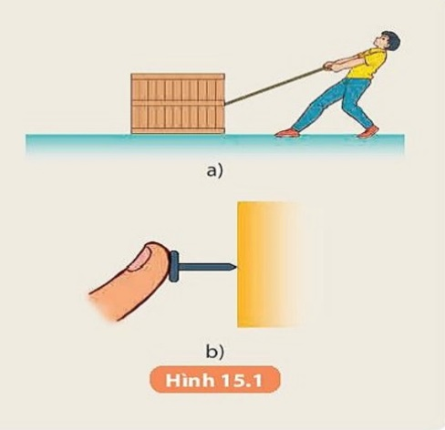

PHIẾU HỌC TẬP SỐ 2
Kết quả thí nghiệm hình 15.2
Áp lực (F) | Diện tích bị ép (S) | Độ lún (h)
F_{b} … F_{a} | S_{b} … S_{a} | h_{b} … h_{a}
F_{c} … F_{a} | S_{c} … S_{a} | h_{c} … h_{a}
Từ kết quả TN rút ra nhận xét về các yếu tố ảnh hưởng tới độ lún:
………………………………………………………………………………………………………………………………………………………………………………………………………………………………………………………………………

PHIẾU HỌC TẬP SỐ 3
Câu 1. Một xe tăng có trọng lượng 350 000 N.
a. Tính áp suất của xe tăng lên mặt đường nằm ngang, biết rằng diện tích tiếp xúc của các bản xích với mặt đất là 1,5 m².
b. Hãy so sánh áp suất của xe tăng với áp suất của một ô tô có trọng lượng 25 000 N, diện tích các bánh xe tiếp xúc với mặt đường nằm ngang là 250 cm²
c. Dựa vào kết quả tính ở trên trả lời câu hỏi: Tại sao máy đầm nền khi hoạt động thì không bị lún sâu như máy đục phá nền?
Câu 2. Từ công thức , hãy đưa ra nguyên tắc làm tăng giảm áp suất .

PHỤ LỤC CÂU HỎI - BÀI TẬP LUYỆN TẬP VẬN DỤNG
Câu 1: Điều nào sau đây đúng nhất khi nói về áp lực
A. Áp lực là lực ép của vật lên mặt giá đỡ
B. Áp lực là lực do mặt giá đỡ tác dụng lên vật
C. Áp lực luôn bằng trọng lượng của vật
D. Áp lực là lực ép có phương vuông góc với mặt bị ép
Câu 2: Công thức nào sau đây là công thức tính áp suất?

A. p = F/S B. p = F.S C. p = P/S D. p = d.V
Câu 3: Đơn vị đo áp suất là:

A. N/m². B. N/m³. C. kg/m³. D. N
Câu 4: Muốn tăng, giảm áp suất thì phải làm thế nào? Trong các cách sau đây cách nào là không đúng
A. Muốn tăng áp suất thì tăng áp lực, giảm diện tích bị ép
B. Muốn tăng áp suất thì giảm áp lực, tăng diện tích bị ép
C. Muốn giảm áp suất thì phải giảm áp lực, giữ nguyên diện tích bị ép
D. Muốn giảm áp suất thì phải phải tăng diện tích bị ép
Câu 5: Khi đóng đinh vào tường ta thường đóng mũi đinh vào tường mà không đóng mũ (tai) đinh vào? Tại sao vậy?
A. Đóng mũi đinh vào tường để tăng áp lực tác dụng nên đinh dễ vào hơn.

B. Mũi đinh có diện tích nhỏ nên với cùng áp lực thì có thể gây ra áp suất lớn nên đinh dễ vào hơn.
C. Mũ đinh có diện tích lớn nên áp lực nhỏ vì vậy đinh khó vào hơn.
D. Đóng mũi đinh vào tường là do thói quen còn đóng đầu nào cũng được.

Câu 6: Tại sao khi một em bé đứng lên chiếc đệm (nệm) thì đệm lại bị lún sâu hơn khi người lớn nằm trên nó (hình bên)? | 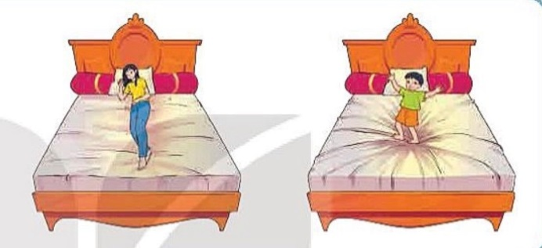
Câu 7: Tại sao mũi khoan, xẻng xúc đất mũi lại nhọn?
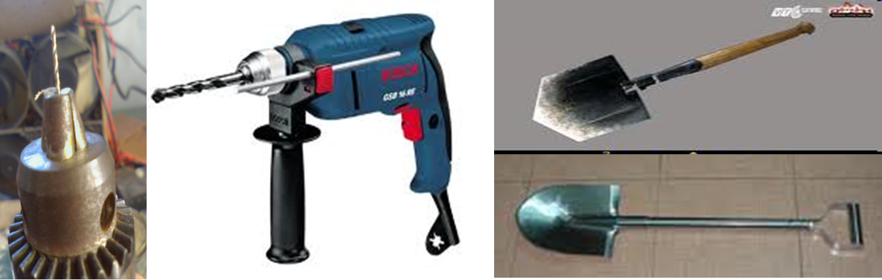
Câu 8: Tại sao đường ray tàu hỏa được đặt trên các thanh tà vẹt, mố cầu (chân cầu) hay móng nhà lại xây to?

2. Đối với HS:
- Đồ dùng học tập: Bút, thước kẻ, SGK, SBT.
- Cả lớp: hình ảnh H-15.1, 15.2
- Thiết bị thí nghiệm cho mỗi nhóm HS: Bai khối thép hình hộp chữ nhật giống nhau, khay nhựa hoặc thủy tinh trong suốt đựng bột mịn.
III. TIỀN TRÌNH DẠY HỌC
TIẾT 1.
A. Khởi động
Hoạt động 1: Mở đầu:
a. Mục tiêu: Tạo tâm thế hứng thú cho học sinh và từng bước làm quen bài học
b. Nội dung: Giáo viên trình bày vấn đề, quan sát hình ảnh, video, học sinh trả lời câu hỏi.
c. Sản phẩm: Câu trả lời của học sinh
d. Tổ chức thực hiện:
Hoạt động của giáo viên | Hoạt động của HS
* Chuyển giao nhiệm vụ học tập  - Giáo viên yêu cầu học sinh quan sát video hoạt động, công dụng của máy đầm nền, máy đục phá nền và trả lời câu hỏi:  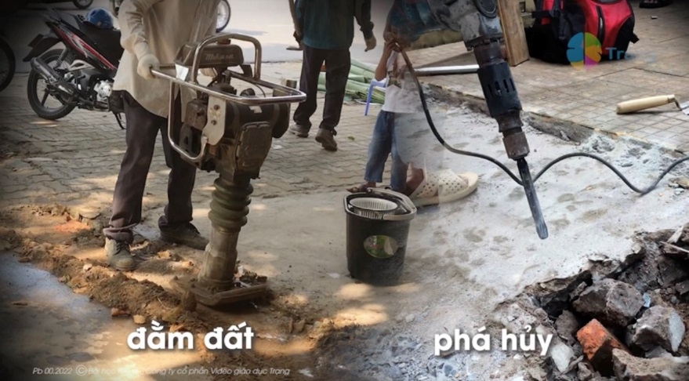  Câu 1: Em hãy cho biết công dụng của mỗi loại máy này?  Câu 2: Hai loại máy này có bộ phận nào khác nhau mà dẫn đến công dụng khác nhau? | - Học sinh theo dõi video
* Hướng dẫn học sinh thực hiện nhiệm vụ:  - HS hoạt động nhóm theo yêu cầu của GV.  - Giáo viên: Theo dõi và hướng dẫn khi cần. | - Hs hoạt động nhóm thảo luận câu hỏi của GV
*Báo cáo kết quả và thảo luận  - GV gọi ngẫu nhiên học sinh trình bày đáp án của nhóm mình. GV nhận xét đáp án của HS. | - Các nhóm cử đại diện trình bày câu trả lời của nhóm mình
*Đánh giá kết quả thực hiện nhiệm vụ
- Giáo viên nhận xét, đánh giá.
-> đặt vấn đề cần tìm hiểu trong bài học
Tại sao máy đầm nền khi hoạt động thì không bị lún sâu như máy đục phá nền?
Để trả lời câu hỏi trên đầy đủ và chính xác nhất chúng ta tìm hiểu bài học hôm nay: Bài 15 – Áp suất trên một bề mặt

B. Hình hành kiến thức mới

Hoạt động 2: Hình thành khái niệm áp lực:
a. Mục tiêu: Thông qua phân tích các ví dụ thực tiễn để hình thành khái niệm áp lực
b. Nội dung: Giáo viên hướng dẫn HS phân tích được đặc điểm của các lực để tìm ra áp lực.
c. Sản phẩm: Câu trả lời của học sinh, phiếu học tập số 1
d. Tổ chức thực hiện:

Hoạt động của GV | Hoạt động của HS
* Chuyển giao nhiệm vụ học tập:  - HS hoạt động cặp đôi, trả lời các câu hỏi của GV:  + Học sinh đứng trên sân trường, bàn ghế, tủ đặt trong lớp học, … có gây ra lực tác dụng lên sàn nhà, mặt đất không? Nếu có đó là lực nào, lực này có phương chiều như thế nào?  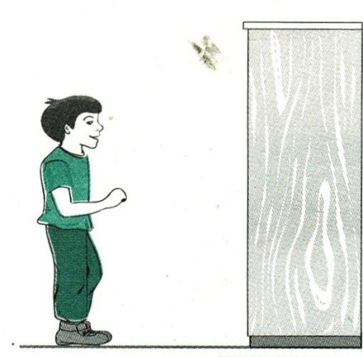  + Hoàn thành phiếu học tập số 1 | - Nhận nhiệm vụ
* Hướng dẫn học sinh thực hiện nhiệm vụ:  - Hs thảo luận cặp đôi trả lời câu hỏi của GV  - Gv hỗ trợ khi cần thiết | - Thực hiện nhiệm vụ thảo luận cặp đôi trả lời câu hỏi
* Báo cáo kết quả:  - GV Chọn đại diện vài nhóm cặp trình bày kết quả  - Mời nhóm khác nhận xét  - GV nhận xét sau khi các nhóm đã có ý kiến nhận xét bổ sung | - Nhóm được chọn trình bày kết quả  - Nhóm khác nhận xét
* Tổng kết  - GV đánh giá câu trả lời của HS.  - Khen ngợi HS trả lời tốt.  - Tổng hợp và chốt kiến thức:  + Do có trọng lượng nên: Bạn học sinh (người), bàn ghế, tủ, … tác dụng lên sàn nhà, mặt đất một lực bằng trọng lượng có được  + Lực này có phương thẳng đứng (vuông góc với sàn nhà, mặt đất), chiều từ trên xuống (ép lên sàn nhà, mặt đất)  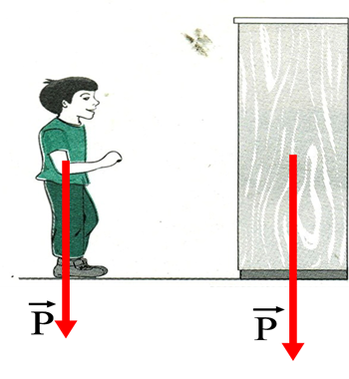  => Những lực này gọi là áp lực  + Phiếu học tập số 1: Các lực là áp lực trong H-15.1 là: lực của thùng hàng tác dụng lên mặt sàn, lực của ngón tay tác dụng lên mũ đinh; lực của đầu đinh tác dụng lên tấm xốp.  * GV chốt kiến thức ghi bảng:  - Áp lực là lực ép có phương vuông góc với mặt bị ép | - HS lắng nghe và ghi vở.

Hoạt động 3: Tìm hiểu tác dụng của áp lực phụ thuộc vào những yếu tố nào
a. Mục tiêu: Học sinh hiểu tác dụng của áp lực phụ thuộc vào áp lực và diện tích bị ép thông qua việc tiến hành thí nghiệm.
b. Nội dung: Giáo viên hướng dẫn HS dự đoán, tìm hiểu dụng cụ, đề xuất phương án thí nghiệm và tiến hành thí nghiệm để tìm hiểu tác dụng của áp lực phụ thuộc vào yếu tố nào
c. Sản phẩm: Câu trả lời của học sinh, kết quả thí nghiệm phiếu học tập số 2
d. Tổ chức thực hiện:
Hoạt động của GV | Hoạt động của HS
* Chuyển giao nhiệm vụ học tập:  - GV đưa HS trở về tình huống khởi động yêu cầu HS đưa ra dự đoán về sự phụ thuộc tác dụng của áp lực vào độ lớn áp lực F và diện tích bị ép S  - GV chuẩn bị dụng cụ cho từng nhóm: Với những dụng cụ TN đã cho: Ba khối thép hình hộp chữ nhật giống nhau, hộp nhựa, bột mịn. Yêu cầu HS đề xuất phương án TN?  - GV thống nhất 1 phương án TN và hướng dẫn HS hoạt động nhóm tiến hành thí nghiệm theo SGK hình 15.2. Yêu cầu HS hoàn thành phiếu học tập số 2  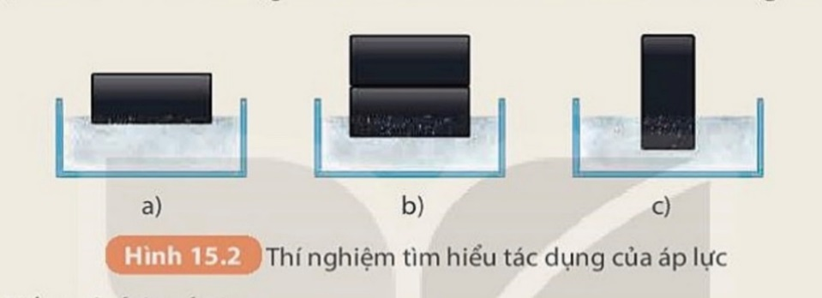  - Bố trí TN như H-15.2  - Quan sát độ lún của khối kim loại xuống bột mịn với mỗi trường hợp a, b, c.  - So sánh độ lớn của áp lực, diện tích bị ép, độ lún của khối kim loại xuống bột mịn của các trường hợp: a với b; a với c. Chọn dấu “=”, “>”, “<” điền vào chỗ “…” và hoàn thành phiếu học tập số 2 | - Nhận nhiệm vụ
* Hướng dẫn học sinh thực hiện nhiệm vụ:  - HS dự đoán và đề xuất phương án tiến hành TN  - HS làm việc theo nhóm theo phương án thống nhất: Thực hiện các bước như hình 15.2 SGK và trả lời các câu hỏi trên phiếu học tập.  - GV chú ý theo dõi hoạt động của các nhóm HS và hỗ trợ khi cần thiết | - HS dự đoán về sự phụ thuộc tác dụng của áp lực vào độ lớn áp lực F và diện tích bị ép S, đề xuất phương án TN  - HS hoạt động nhóm tiến hành TN theo sự hướng dẫn của GV và hoàn thành phiếu học tập số 2
* Báo cáo kết quả:  - GV yêu cầu các nhóm trình bày kết quả trên phiếu học tập  - Mời các nhóm khác nhận xét  - GV nhận xét sau khi các nhóm đã có ý kiến nhận xét bổ sung | - Các nhóm trình bày kết quả  - Nhóm khác nhận xét
* Tổng kết  - GV nhận xét đánh giá kỹ năng tiến hành TN và kết quả TN của các nhóm.  - Khen ngợi các nhóm thực hiện tốt.  - Tổng hợp và chốt kiến thức:  Các yếu tố ảnh hưởng tới độ lún là:  + Độ lớn của áp lực lên diện tích bị ép.  + Diện tích bề mặt bị ép.  * GV chốt kiến thức ghi bảng:  - Tác dụng của áp lực càng lớn khi áp lực càng lớn và diện tích bị ép càng nhỏ. | - HS lắng nghe và ghi vở.
  Áp lực (F) | Diện tích bị ép (S) | Độ lún (h)
  F_{b} > F_{a} | S_{b} = S_{a} | h_{b} > h_{a}
  F_{c} = F_{a} | S_{c} < S_{a} | h_{c} > h_{a}

TIẾT 2.
Hoạt động 4: Hình thành khái niệm áp suất, giới thiệu công thức tính áp suất
a. Mục tiêu: Học sinh biết được khái niệm, công thức và đơn vị của áp suất. Hiểu nguyên tắc làm tăng, giảm áp suất trong đời sống và sản xuất.
b. Nội dung: Từ kết quả thí nghiệm tìm hiểu sự phụ thuộc của áp lực vào áp lực và diện tích bị ép trong hoạt động 3 hướng dẫn HS hình thành khái niệm áp suất, công thức tính áp suất và đơn vị áp suất, từ công thức tính áp suất đề xuất được nguyên tắc làm tăng, giảm áp suất
c. Sản phẩm: Câu trả lời của học sinh, kết quả thí nghiệm phiếu học tập số 3
d. Tổ chức thực hiện:
Hoạt động của GV | Hoạt động của HS
* Chuyển giao nhiệm vụ học tập:  - Nhiệm vụ 1: GV yêu cầu Hs hoạt động cá nhân trả lời câu hỏi:  + Kết quả TN ở H-15.2 cho thấy tác dụng của áp lực phụ thuộc vào những yếu tố nào? Khi các áp lực khác nhau tác dụng lên diện tích bề mặt khác nhau gây ra kết quả biến dạng trên mặt bị ép có khác nhau không?  + Tác dụng của áp lực gọi là áp suất. Vậy áp suất sinh ra khi nào?  - Nhiệm vụ 2: GV yêu cầu HS hoạt động cặp đôi hoàn thành phiếu học tập số 3 | - Nhận nhiệm vụ
* Hướng dẫn học sinh thực hiện nhiệm vụ:  - HS làm việc cá nhân trả lời câu hỏi của GV  - GV hỗ trợ HS khi cần thiết | - HS hoạt động cá nhân trả lời câu hỏi của GV.
* Báo cáo kết quả:  - Nhiệm vụ 1.  + GV yêu cầu vài HS trả lời câu hỏi  + Mời HS khác nhận xét  + GV nhận xét sau khi HS đã có ý kiến nhận xét bổ sung  - Nhiệm vụ 2.  + GV yêu cầu vài cặp đôi trình bày kết quả phiếu học tập số 3.  + Mời HS khác nhận xét  + GV nhận xét sau khi HS đã có ý kiến nhận xét bổ sung + Gợi ý đáp án:  Câu 1.  a. Áp suất của xe tăng lên mặt đường nằm ngang là  b. Áp suất của ô tô lên mặt đường nằm ngang là  p₁ < p₂ - Áp suất gây ra lên mặt đường của xe tăng nhỏ hơn xe ô tô  c. Máy đầm nền không bị lún sâu vì có diện tích tiếp xúc với nền lớn, máy đục phá nền lún xâu để đục phá nền vì có diện tích tiếp xúc với nền nhỏ  Câu 2. Nguyên tắc làm tăng giảm áp suất: Áp suất phụ thuộc áp lực và diện tích bị ép  - Làm tăng áp suất bằng cách:  + Tăng áp lực giữ nguyên diện tích bề mặt bị ép.  + Giữ nguyên áp lực và giảm diện tích bề mặt bị ép.  + Vừa tăng áp lực vừa giảm diện tích bề mặt bị ép.  - Làm giảm áp suất bằng cách:  + Giảm áp lực giữ nguyên diện tích bề mặt bị ép.  + Giữ nguyên áp lực và tăng diện tích bề mặt bị ép.  + Vừa giảm áp lực vừa tăng diện tích bề mặt bị ép. | - HS được chọn trả lời câu hỏi cua GV  - HS khác nhận xét
* Tổng kết  - GV nhận xét đánh giá câu trả lời của HS  - Khen ngợi Hs có câu trả lời tốt.  - GV trình bày khái niệm áp suất, giới thiệu công thức tính áp suất và đơn vị  * GV chốt kiến thức ghi bảng:  - Áp suất sinh ra khi có áp lực tác dụng lên một bề mặt.  - Áp suất được tính bằng độ lớn của áp lực trên một đơn vị diện tích bị ép.  p: áp suất  F: áp lực  S: diện tích bị ép  - Đơn vị áp suất: N/m², còn gọi là Paxcan (Pa):  1Pa = 1N/m².  - Một số đơn vị khác:  + Atmootphe (atm)1atm = 1,013.10⁵ Pa.  + Milimét thủy ngân (mmHg) 1mmHg = 133,3 Pa.  - Nguyên tắc làm tăng giảm áp suất: Áp suất phụ thuộc áp lực và diện tích bị ép  + Làm tăng áp suất bằng cách: Tăng áp lực, giảm diện tích bề mặt bị ép.  + Làm giảm áp suất bằng cách: Giảm áp lực, tăng diện tích bề mặt bị ép.  - Mở rộng: Chất lỏng, chất khí cũng gây ra áp suất lên bình chứa. Vì chất khí có thể nén và giãn nên người ta có thể tăng áp suất chất khí bằng cách:  + Với bình chứa có thể tích cố định, cần tăng thêm lượng chất khí trong bình  + Với một lượng khí nhất định, cần làm giảm thể tích của bình chứa chất khí đó | - HS chú ý lắng nghe  - HS lắng nghe và ghi vở.

Hoạt động 5: Thảo luận về công dụng của việc tăng, giảm áp suất
qua một số hiện tượng thực tế
a. Mục tiêu: Học sinh hiểu công dụng của việc làm tăng, giảm áp suất trong đời sống và kỹ thuật.
b. Nội dung: Từ những ví dụ và trải nghiệm qua các hiện tượng trong thực tế đời sống và kỹ thuật HS thảo luận về công dụng của việc tăng giảm áp suất
c. Sản phẩm: Câu trả lời của học sinh. Nêu được công dụng của việc tăng, giảm áp suất
d. Tổ chức thực hiện:
Hoạt động của GV | Hoạt động của HS
* Chuyển giao nhiệm vụ học tập: GV yêu cầu Hs hoạt động nhóm trả lời câu hỏi:  1. Một người làm vườn cần đóng một chiếc cọc xuống đất. Hãy đề xuất phương án để có thể đóng được chiếc cọc xuống đất một cách dễ dàng. Giải thích.  2. Để xe ô tô có thể vượt qua vùng đất sụt lún người ta thường làm như thế nào? Mô tả cách làm và giải thích.  3. Hãy giải thích tại sao cá sấu có hàm răng rất nhọn.  4. Nêu thêm những ví dụ trong thực tế về công dụng của việc làm tăng, giảm áp suất. | - Nhận nhiệm vụ
* Hướng dẫn học sinh thực hiện nhiệm vụ:  - HS thảo luận nhóm trả lời câu hỏi của GV  - GV hỗ trợ HS khi cần thiết | - HS hoạt động nhóm trả lời câu hỏi của GV.
* Báo cáo kết quả:  + GV yêu cầu các nhóm cử đại diện trả lời câu hỏi  + Mời HS nhóm khác khác nhận xét  + GV nhận xét sau khi HS đã có ý kiến nhận xét bổ sung | - HS đại diện nhóm trả lời câu hỏi cua GV  - HS khác nhận xét
* Tổng kết  - GV nhận xét đánh giá câu trả lời của HS  - Khen ngợi Hs có câu trả lời tốt.  - GV thống nhất câu trả lời chốt kiến thức:  1. - Phương án để có thể đóng được chiếc cọc xuống đất một cách dễ dàng: Ta vót nhọn đầu chiếc cọc cắm xuống đất và sử dụng búa lớn đập vuông góc vào đầu còn lại của chiếc cọc.  - Cách làm trên giúp đóng cọc xuống đất được dễ dàng do ta đã làm tăng áp lực và giảm diện tích bề mặt bị ép sẽ giúp áp suất của chiếc cọc tác dụng xuống đất được tăng lên nhiều lần.  2. Để xe ô tô có thể vượt qua vùng đất sụt lún người ta thường đặt tấm ván, thanh gỗ lên vùng đất đó để làm tăng diện tích bề mặt bị ép sẽ làm giảm áp suất của xe tác dụng lên vùng đất đó giúp xe có thể đi qua vùng đất sụt lún.  3. Cá sấu có hàm răng rất nhọn dùng để tấn công con mồi, nhờ có răng nhọn giúp diện tích bề mặt bị ép nhỏ và làm tăng được áp suất tác dụng lên con mồi, làm con mồi bị ngoạm chặt và khó thoát khỏi nó.  4. Ví dụ trong thực tế về công dụng của việc làm tăng, giảm áp suất:  + Đầu đinh, dao, kéo, ống hút,... đều được làm nhọn, mỏng để giảm diện tích bị ép nhằm tăng áp suất  + Bánh xe tăng, máy xúc, máy ủi (để làm giảm độ lún của vật trên nền đất, người ta làm vật này có mặt tiếp xúc lớn).  * GV chốt kiến thức ghi bảng:  - Việc làm tăng giảm áp suất có công dụng lớn trong đời sống con người. Dựa vào các làm tăng giảm áp suất người ta chế tạo ra những dụng cụ, máy móc phục vụ cho mục đích sử dụng | - HS chú ý lắng nghe  - HS lắng nghe và ghi vở.

Hoạt động 6: Luyện tập - Vận dụng
a. Mục tiêu: Phát triển năng lực giải quyết vấn đề và sáng tạo của học sinh thông qua việc vận dụng được kiến thức và kĩ năng đã học vào việc giải các bài tập liên quan đến áp suất trong thực tế.
b. Nội dung: GV tổ chức cho HS luyện tập giải các bài tập liên quan đến áp lực và áp suất.
c. Sản phẩm: Câu trả lời của HS
d. Tổ chức thực hiện:
Hoạt động của GV | Hoạt động của HS
* Chuyển giao nhiệm vụ học tập:  GV yêu cầu Hs hoạt động cá trả lời các câu hỏi bài tập luyện tập - vận dụng (phụ lục BT luyện tập – vận dụng ) | - Nhận nhiệm vụ
* Hướng dẫn học sinh thực hiện nhiệm vụ:  - HS hoạt động cá nhân trả lời câu hỏi BT luyện tập – vận dụng (phụ lục BT luyện tập – vận dụng )  - GV hỗ trợ HS khi cần thiết | - HS làm việc cá nhân lần lượt trả lời câu hỏi BT luyện tập - vận dụng
* Báo cáo kết quả:  + GV chọn ngẫu nhiên một số HS trả lời lần lượt các câu hỏi, BT luyện tập - vận dụng  + Mời HS khác khác nhận xét  + GV nhận xét sau khi HS đã có ý kiến nhận xét bổ sung | - HS được chọn trả lời câu hỏi của GV  - HS khác nhận xét
* Tổng kết  - GV nhận xét đánh giá câu trả lời của HS  - Khen ngợi HS có câu trả lời tốt.  - GV thống nhất câu trả lời chốt kiến thức:  Câu 6: Mặc dù áp lực em bé gây ra lên mặt đệm nhỏ hơn người lớn (vì trọng lượng nhỏ hơn), nhưng vì khi em bé đứng thì diện tích bị ép của cơ thể lên mặt đệm nhỏ nên áp suất lớn dẫn tới đệm bị lún sâu hơn. Còn khi người lớn nằm thì diện tích bị ép của cơ thể lên mặt đệm lớn hơn nhiều nên áp suất giảm hơn so với trường hợp em bé đứng dẫn tới đệm bị lún sâu hơn.  Câu 7: Giảm diện tích bị ép sẽ làm tăng áp suất, mũi khoan xuyên vào gỗ dễ dàng, xẻng sẽ dễ dàng lún sâu xuống đất hơn.  Câu 8: Đường ray tàu hoả được đặt trên các thanh tà vẹt, mố cầu (chân cầu) hay móng nhà lại xây to để tăng diện tích bị ép, giảm áp suất tác dụng lên mặt đất, tránh làm lún đất nguy hiểm cho tàu,cầu và nhà | - HS chú ý lắng nghe  - HS theo dõi lắng nghe bổ sung sửa sai và ghi nhận kiến thức đúng
  Câu 1 | Câu 2 | Câu 3 | Câu 4 | Câu 5 | Câu 6
  D | A | A | B | B

C. Dặn dò
- Tìm hiểu thêm một số ứng dụng của việc làm tăng, giảm áp suất trong đời sống và sản xuất
- Hoàn thành mục “Em có thể” Tr 66/SGK
- Học bài làm bài tập SBT bài 15
- Xem và chuẩn bị:trước: Bài 16 - Áp suất chất lỏng. Áp suất khí quyển

D. Kiểm tra đánh giá thường xuyên
- Kết thúc bài học, Gv cho học sinh tự đánh giá theo bảng sau:
Các tiêu chí | Tốt | Khá | TB | Chưa đạt
Chuẩn bị bài trước khi đến lớp
Tham gia hoạt động nhóm theo yêu cầu của GV
Thực hiện được thí nghiệm tìm hiểu tác dụng của áp lực phụ thuộc yếu tố nào
Nhận biết được áp lực, tác dụng của áp lực lên một diện tích bề mặt, KN áp suất
Vận dụng công thức tính áp suất để giải một số bài tập liên quan

